⑥ 加熱炉の構造上の種類を３つ以上知っているか

解）
イ）アイソフロー型 （Ｆ－６５１，８０１，９０１，９９１）
ロ）ダウンコンベクション型
ハ）ダブルアップファイヤード型
ニ）ラジアントウォール型
ホ）キャビン型 （Ｆ－６０１，１００，２００）
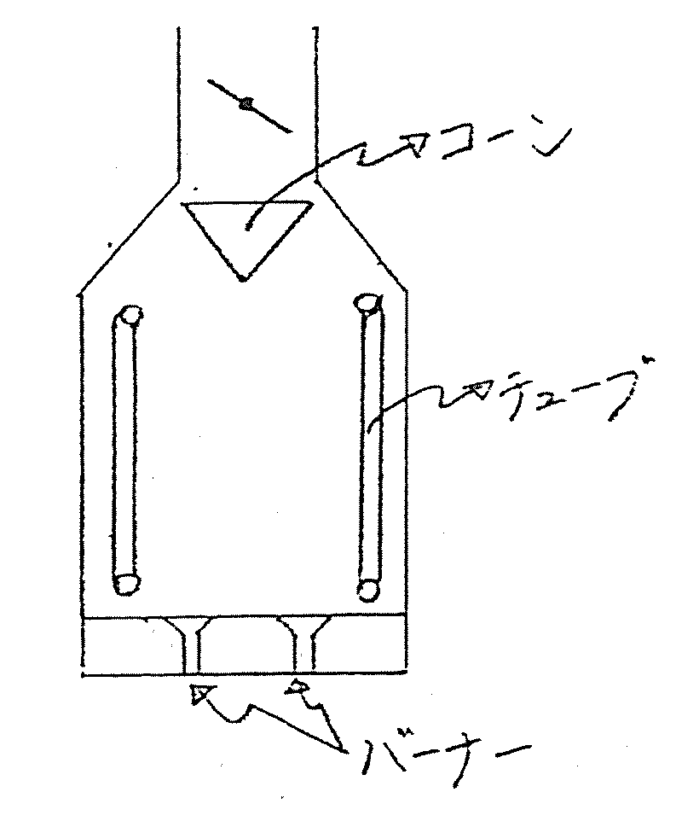
イ）アイソフロー型
加熱炉本体が円筒形をし、tubeは炉壁に沿って垂直に配列され、熱効率を図る為、円錐形のコーンを持っているものが多い。熱効率は比較的良いとは言えないが、敷地面積が狭くて建設費が安く、受熱も平均化して良好な加熱状態が得られる。

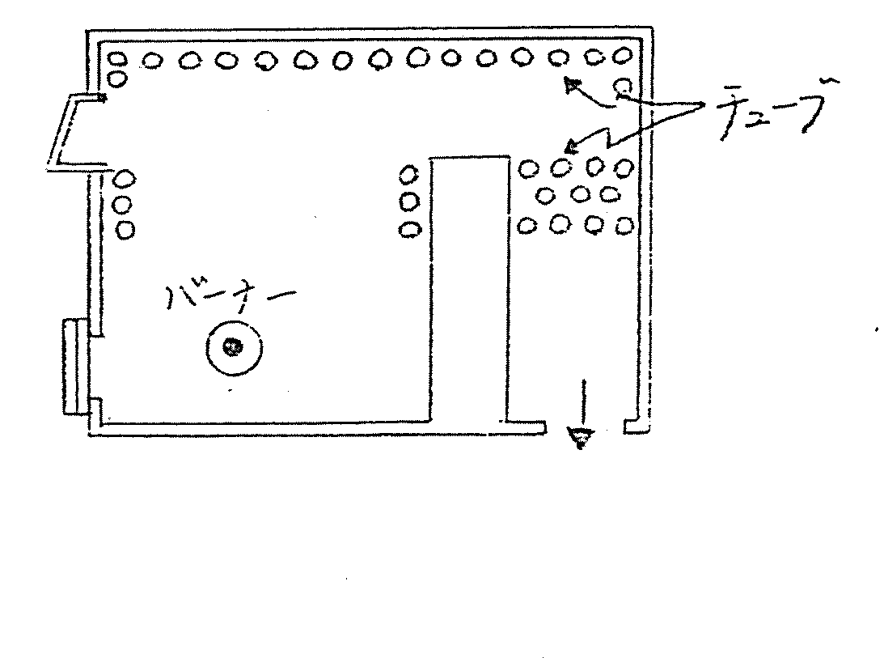
ロ）ダウンコンベクション型
比較的初期の型で敷地が広く必要で燃焼ガスの流れが複雑であるから高い煙突が必要となり、建設費がかさむ為、最近ではあまり設置されない。

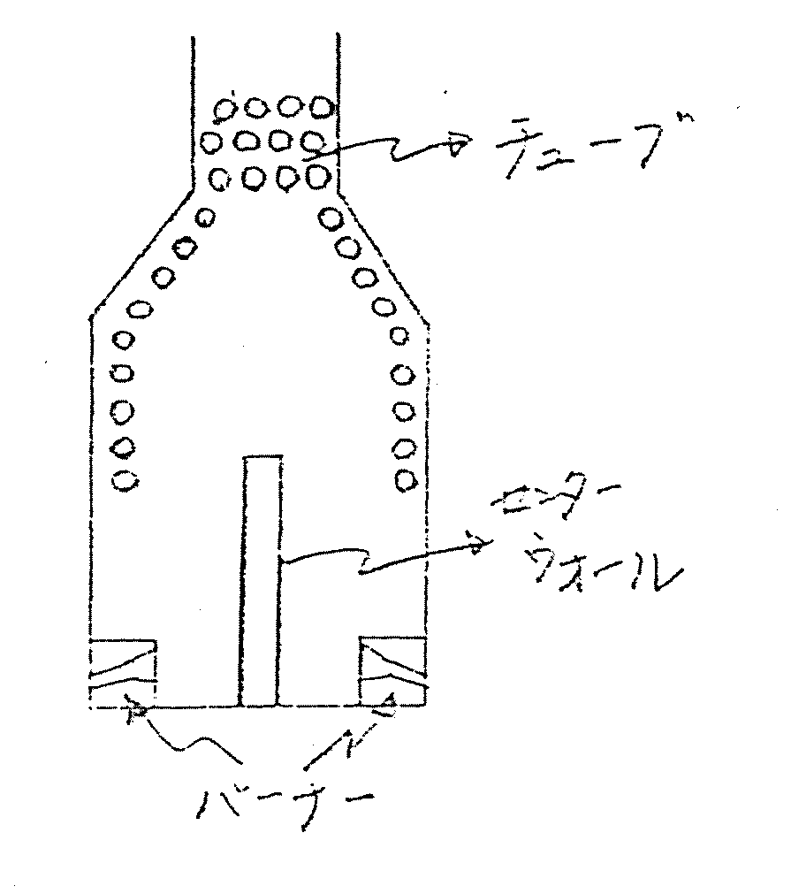
ハ）ダブルアップファイヤード型
（ボックス型）
中型以上の加熱炉の場合、効率が良い炎はセンターウォールに当たり、これに沿って上昇するので、チューブは炎の輻射熱とセンターウォールの輻射熱を受けて加熱される。

ニ）ラジアントウォール型（マッフル型）
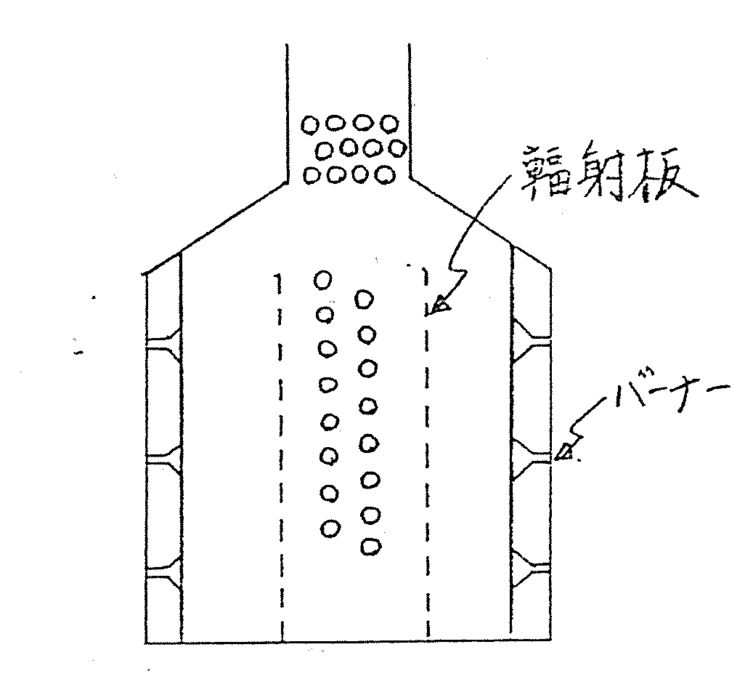
磁製のバーナーチップから炎が磁製のカップ（幅射板）に当たり、赤熱し、この輻斜熱でチューブを加熱し、炎が直接チューブに当たらない様になっている。
バーナーは小容量で多数設置され、チューブに対して直角に配置されている。この型の加熱炉は熱の吸収量を正確に調節し、高い温度を得るのに適する。

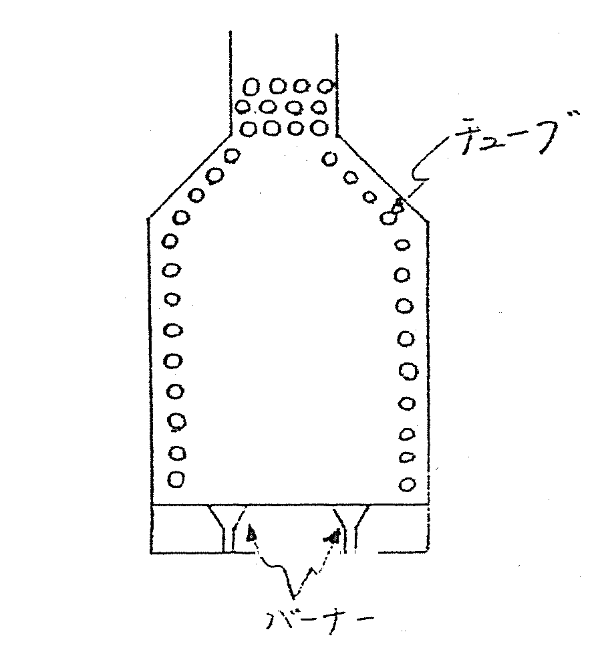
ホ）キャビン型
比較的大型の加熱炉に最適である。長い水平管を用いることができる為、加熱管ベンドの数が少なくてすみ、管内圧損失が小さく、建設費も安いので中型炉から大型炉まで数多く用いられている。

問⑥ 加熱炉の構造上の種類を３つ以上あげなさい。

解

(１) アイソフロー型 小型 ― Ｆ－８０１
〃（コーン型）― Ｆ－６５１
大型 ― Ｆ－９０１、Ｆ－９９１
(２) ダウンコンベクション型
(３) ダブルアップファイヤード型
(４) ラジアントウォール型
(５) キャビン型（マルチブルセル型） ― Ｆ－６０１
(６) ダウンファイヤード型 ― Ｆ－８０２

以上、大きく分けて(１)～(６)までに分類した。

・はじめに、加熱の定義として･･･

加熱炉は簡単な一つの熱交換器であり、加熱炉で燃焼したフルーガスは加熱炉管内を流れる流体と熱交換するものである。

炎の直ぐ上・横・下にある加熱管（チューブ）は輻射部にあると言われ、これらのチューブは通常炎が見える位置にあり炎や熱いレンガからの輻射によって加熱される。一般にラジアントセクションと呼ぶ。

又、熱い廃ガス（フルーガス）が煙道に達するまでの間（あるいはダンパーより加熱炉側）にあるチューブは対流部にあると言われ、この部分での熱伝導は主として対流によるものである。

このチューブの部分を流れる熱い廃ガスはチューブ内の流体と熱交換し、煙突から逃げる熱エネルギーを押える。

加熱炉で発生した熱の約５０％は輻射部で、約２５％は対流部で各々流体に伝わり、残りの約２５％が廃ガスとして煙突から逃げる。
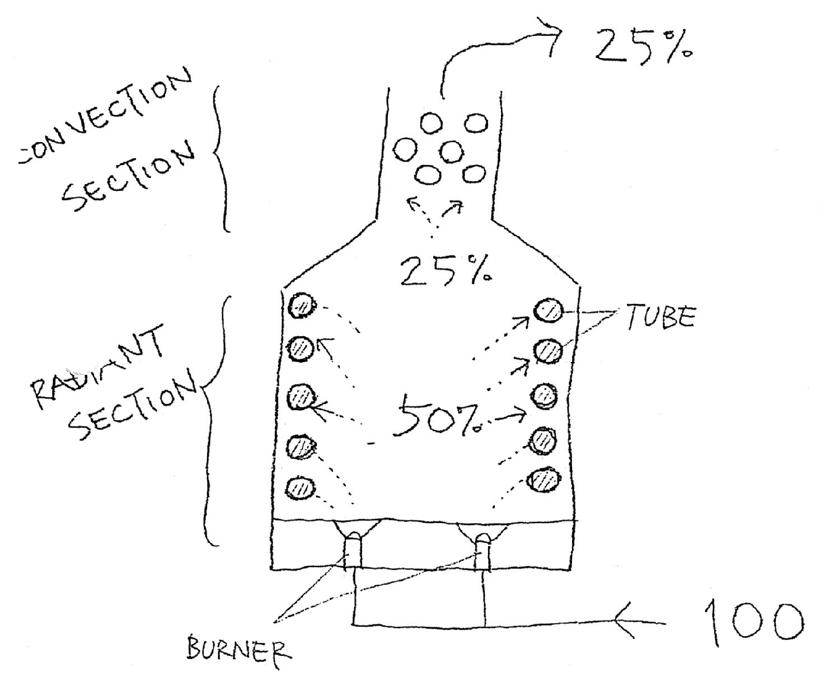

殆んどの加熱炉には、
○コンベクション部（対流）
●ラジアント部（輻射）
が、ある。

・加熱炉の目的と背景･･･

広い意味では加熱炉も熱交換器の一種ではあるが、特に他と異なる点は、加熱物質が燃料の燃焼による炎と燃焼ガスであり、被加熱物質が冷流体（気体、液体）である点が異なっている。

初期の加熱炉は非連続式でどちらかと言えば加熱釜と言える程度のもので、大型の釜に被加熱物質を入れ、下から加熱した型式のものである。１９１２年カナダで初めてパイプスチール（チューブ）による連続式の加熱炉が建設され、我国においても１９３０年に新設されている。
加熱炉の目的は必要な温度にまで効率よく加熱する事で伝導の良いものになるよう目的に適った型式を持っていなければならない。

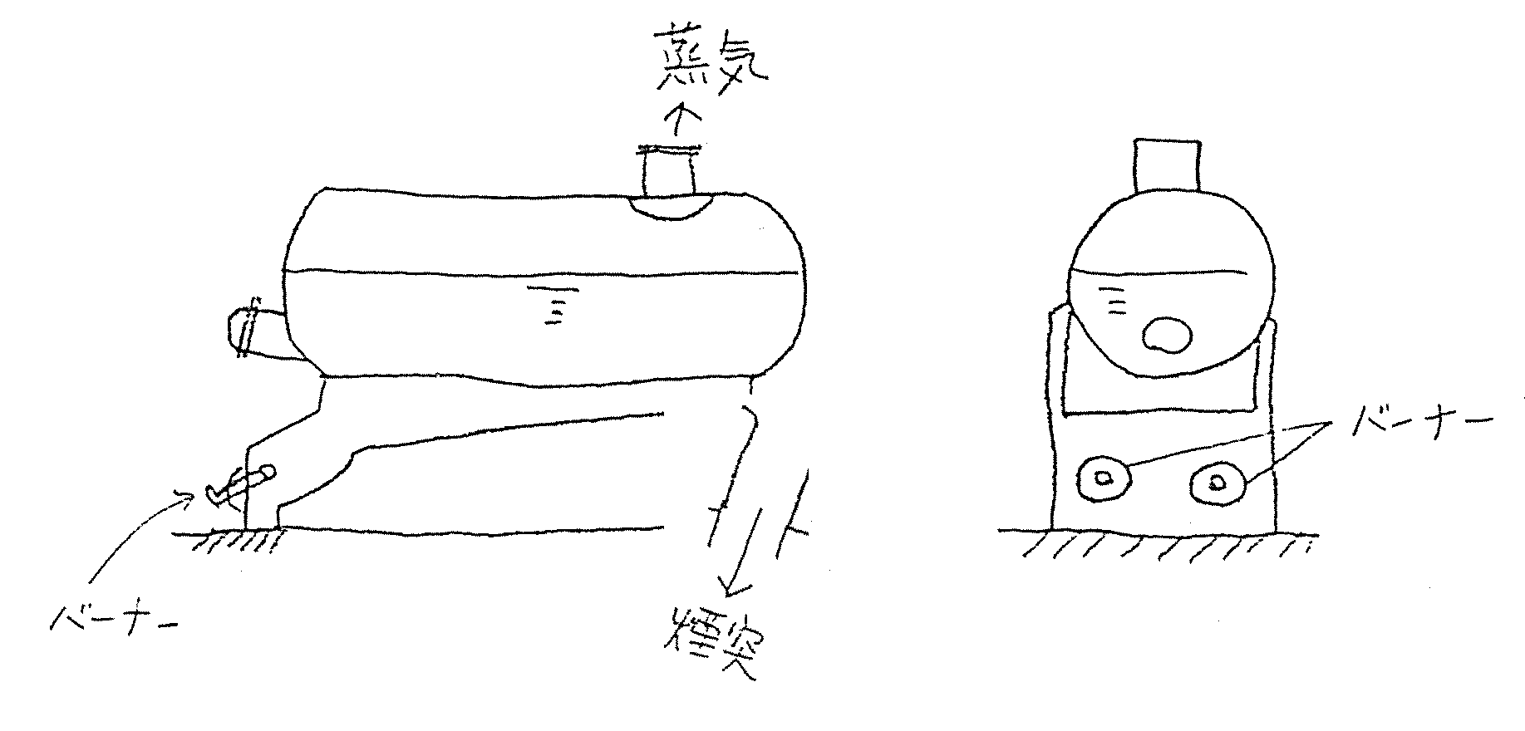
初期の加熱炉（非連続式）
・加熱炉の代表的な例として･･･
(１) アイソフロー型

加熱炉本体が円筒形をし、チューブは炉壁に沿って垂直に配列され、熱効率を図るため円錐形のコーンを持っているものが多い。
熱効率は比較的良いとは言えないが、敷地面積が狭くて建設費が安く、受熱も平均化して良好な加熱状態が得られる。

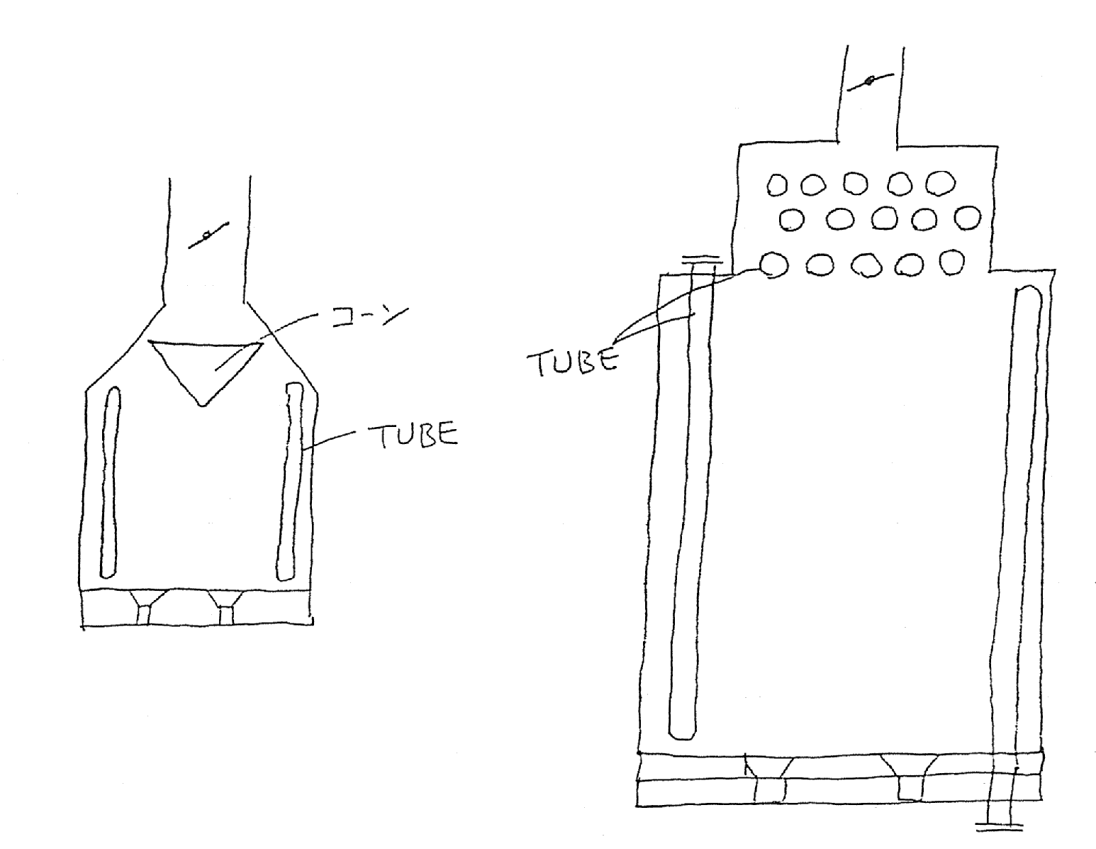
（小型） （大型）
（１） アイソフロー型
(２) ダウンコンベクション型

比較的初期の型で敷地が広く必要で、燃焼ガスの流れが複雑であるから高い煙突が必要となり、建設費がかさみ、最近ではあまり設置されることが少ない。
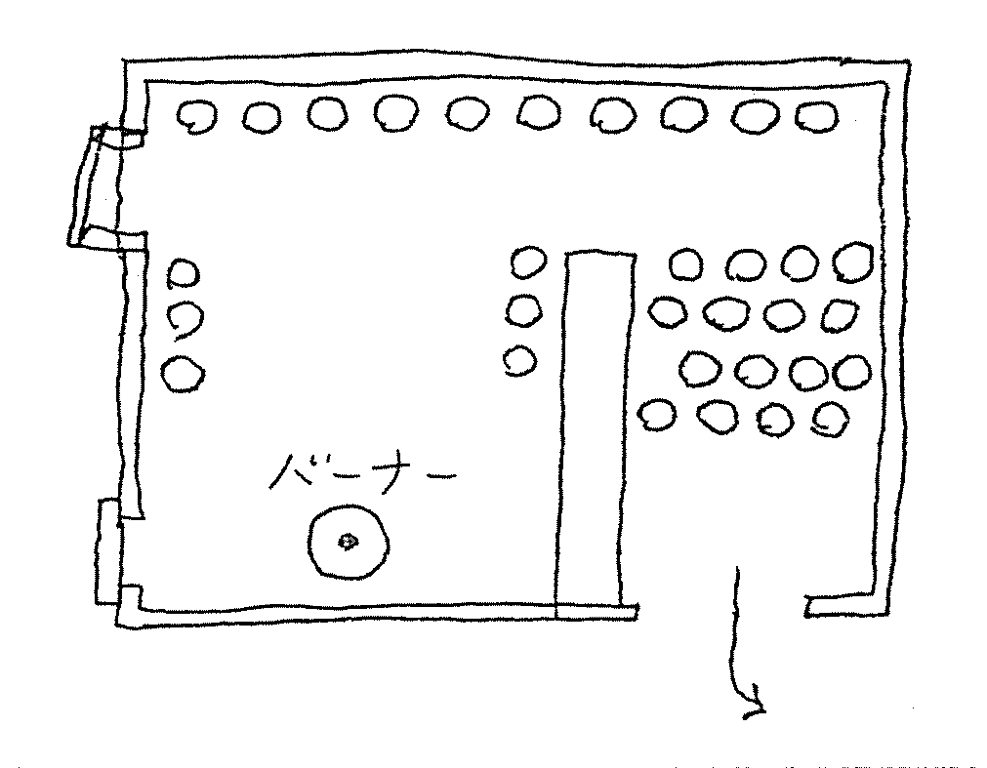
（２）ダウンコンベクション型

(３) ダブルアップファイヤード型（ボックス型）

中型以上の加熱炉の場合、効率がよい。炎はセンターウォールに当たり、これに沿って上昇するので、チューブは炎の輻射熱とセンターウォールの輻射熱を受け、加熱される。

(４) ラジアントウォール型（マッフル型）

磁製のバーナーチップから炎が磁製のカップ（輻射板）に当たり、赤熱し、この輻射熱でチューブを加熱し、炎が直接チューブに当たらないようになっている。バーナーは小容量で多数設置され、チューブに対して直角に配置されている。この型の加熱炉は熱の吸収量を正確に調整し、高い温度を得るのに適している。

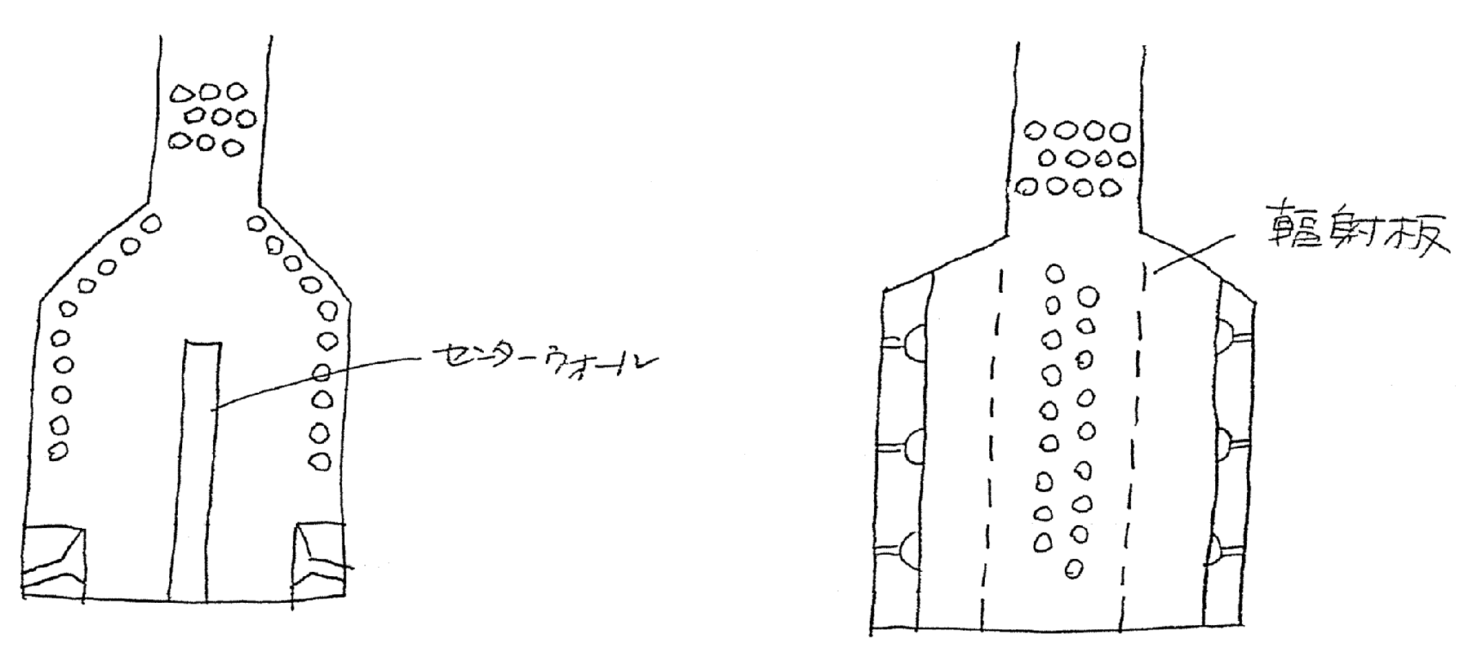
（３）ダブルアップファイヤード型 （４）ラジアントウォール型

(５) キャビン型

比較的大型の加熱炉に適している

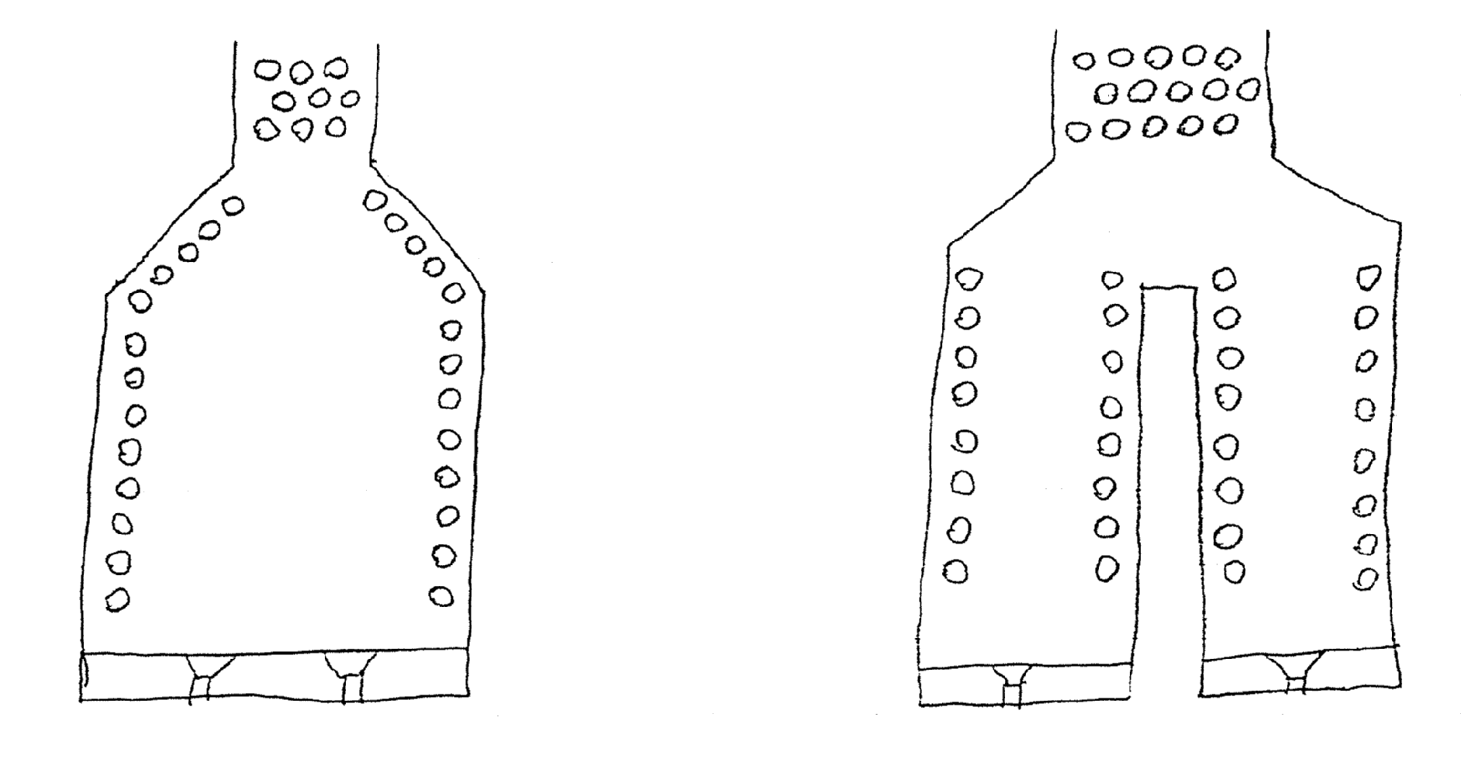
（マルチブルセル型）
(６) ダウンファイヤード型（ＩＣＩ型）

加熱炉の例としては特殊だが、Ｆ－８０２の説明としてここに掲げておく。
名称のようにバーナーは炉の天井より下方に炎を向けてTUBEは各バーナーの列の間を４列のPASSとして下向きに配列されている。比較的高熱を得るためTUBEの熱膨張をつり下げることにより逃れている。又TUBE出口（炉床下部）においてもピグテールと呼ばれている曲り部（TUBE入り内はドッグレグと呼ばれている）と、マニホールド（コレクティングメイン）を持っており、マニホールド（４列の３０本のPASSを２つの大きなPASSにまとめている部分）には、熱膨張に耐えられるように下部に“コマ”が付いている。

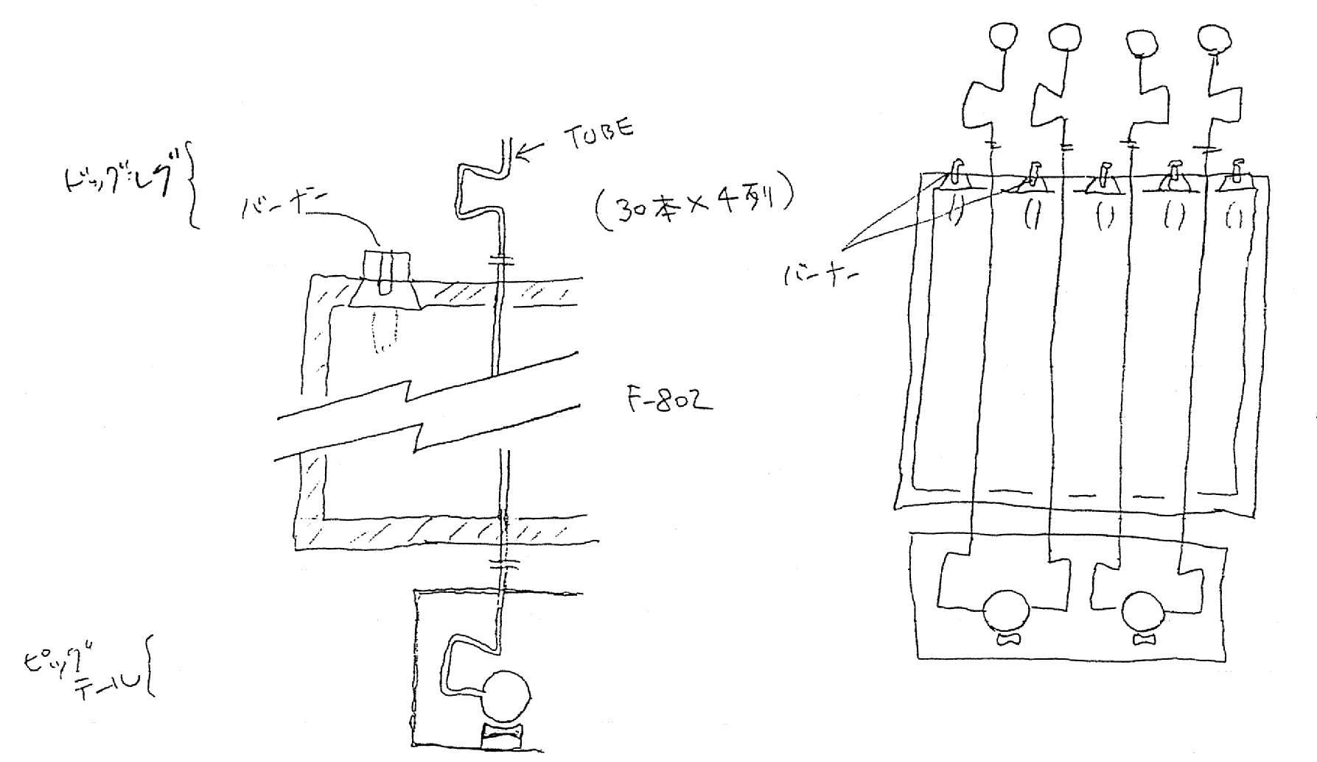

側面略図

・考察

参考にした書籍によってボックス型、キャビン型等同じ名称で異なる形のものがある。

ボックス型は広義の意味で箱の形をしているもの、キャビン型は小屋の形をしているものとした。Ｆ－８０２は特殊な代表として掲げた。又、キャビン型に入れたＦ－６０１は外観上からの分類とした。

加熱炉はいかに建設費やランニングコストを下げるか、又製品の反応工程により型式が決定される。

